河北省工业和信息化厅

河北省工业和信息化厅
关于组织召开“百校千企”——天津大学
线上产学研专场对接会的通知

各市（含定州、辛集市）工业和信息化局，雄安新区改革发展局：
为深入贯彻落实厅党组“为企业服务、创模范机关”活动要求，充分发挥“百校千企”产学研服务平台作用，聚焦我省12个主导产业和107个县域特色产业集群创新发展，更好服务京津冀协同发展，拟定于10月14日举办“百校千企”——天津大学线上产学研专场对接会，邀请专家集中推介一批技术项目，搭建企业与高校合作平台，加快推进产学研合作，促进企业创新发展。
一、对接时间和形式
1. 时间：2022年10月14日9:30-11:30
2. 形式：线上腾讯视频会议（操作指南详见附件1）
二、对接领域
对接领域：化工、高端装备制造、节能环保、新能源、新材料等行业领域。
三、参会人员
河北省内化工、高端装备制造、节能环保、新能源、新材料等重点行业领域及县域特色产业集群相关企业负责人或技术部门负责同志。
- 发布项目
- 先进光学传感系统制造及应用
2.“氨-氢”新能源路线实现绿氢大规模、低成本供应
3. 基于太阳能的CO2资源化利用系统
4. 工、农业生产智能机器人作业系统
- 面向精细化学品高选择性合成的多孔晶态催化剂
- 面向复杂气体环境的智能嗅探机器人
五、有关安排
1. 本次活动由河北省工业和信息化厅主办， 天津大学、河北省产学研合作促进会承办。
2. 请各市工信局积极组织辖区内相关企业线上参会，并于10月13日12：00前将参会回执反馈至指定邮箱（附件2）
3. 请参会人员提前15分钟接入腾讯会议系统（会议号： 434 457 795）
4. 联系人及联系方式
河北省产学研合作促进会 王永芳 13832380063
河北省工业和信息化厅 王高崇 0311-87908705
邮箱：hbiur114@126.com

附件：1. 腾讯视频会议操作指南
- 参会回执

河北省工业和信息化厅
2022年10月8日
附件1
腾讯视频会议操作指南

第一步：保证网络畅通，建议使用电脑有线网络。
第二步：电脑端或手机端登录腾讯会议。
第三步：打开腾讯会议APP，点击“加入会议”输入会议号“434 457 795”或长按下方二维码，选按“识别图中的二维码”点击 “加入会议”即可进行线上报名参会对接。
技术支持：王永芳 13832380063
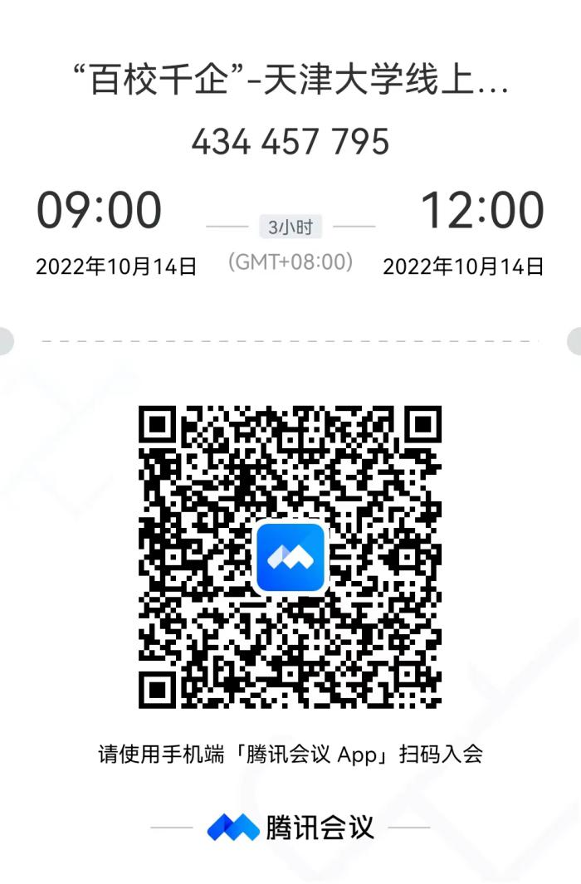
附件2
参会回执

序号 | 姓名 | 单位 | 职务 | 手机号码 | 技术需求
请各市工信局汇总辖区内参会回执，并于10月13日12时前反馈至邮箱：hbiur114@126.com

